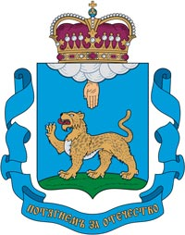
ПРАВИТЕЛЬСТВО ПСКОВСКОЙ ОБЛАСТИ
ПОСТАНОВЛЕНИЕ

от |  | №
 | г. ПСКОВ

О начале пожароопасного сезона на территории Псковской области в 2024 году

В соответствии с пунктом 417 Правил противопожарного режима
в Российской Федерации, утвержденных постановлением Правительства Российской Федерации от 16 сентября 2020 г. № 1479, статьей 4 Закона Псковской области от 02 октября 2000 г. № 105-ОЗ «О пожарной безопасности в Псковской области» Правительство Псковской области ПОСТАНОВЛЯЕТ:
1. Установить начало пожароопасного сезона на территории Псковской области с 08 апреля 2024 года.
2. Настоящее постановление вступает в силу со дня, следующего за днем его официального опубликования.
3. Контроль за исполнением настоящего постановления возложить на Руководителя Аппарата Правительства Псковской области.

Губернатор Псковской области М.Ведерников

